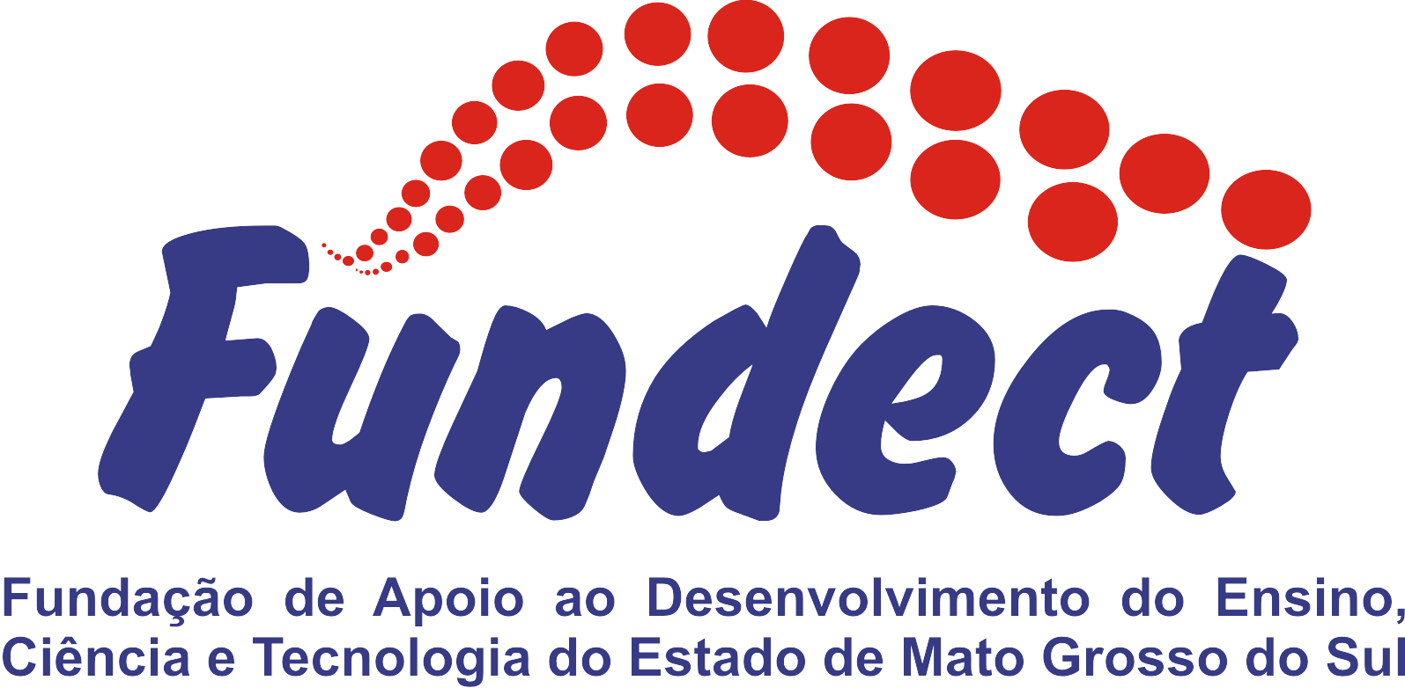

CHAMADA FUNDECT Nº 001/2017 – Conselho Superior da Fundect

Plano de Gestão 2017-2019 para o Cargo de
Diretor-Presidente da FUNDECT

nome candidato
e-mail candidato

Área de Conhecimento do CNPq
Área do candidato

Líder de Grupo de Pesquisa do CNPq/UFMS
Grupos do candidato

Linhas de Pesquisa do CNPq
Linhas do candidato

Campo Grande
Novembro 2017
1. APRESENTAÇÃO

2. MOTIVAÇÕES E EXPERIÊNCIAS

3. PROPOSTA DE Plano de Gestão

